新 书 推 荐

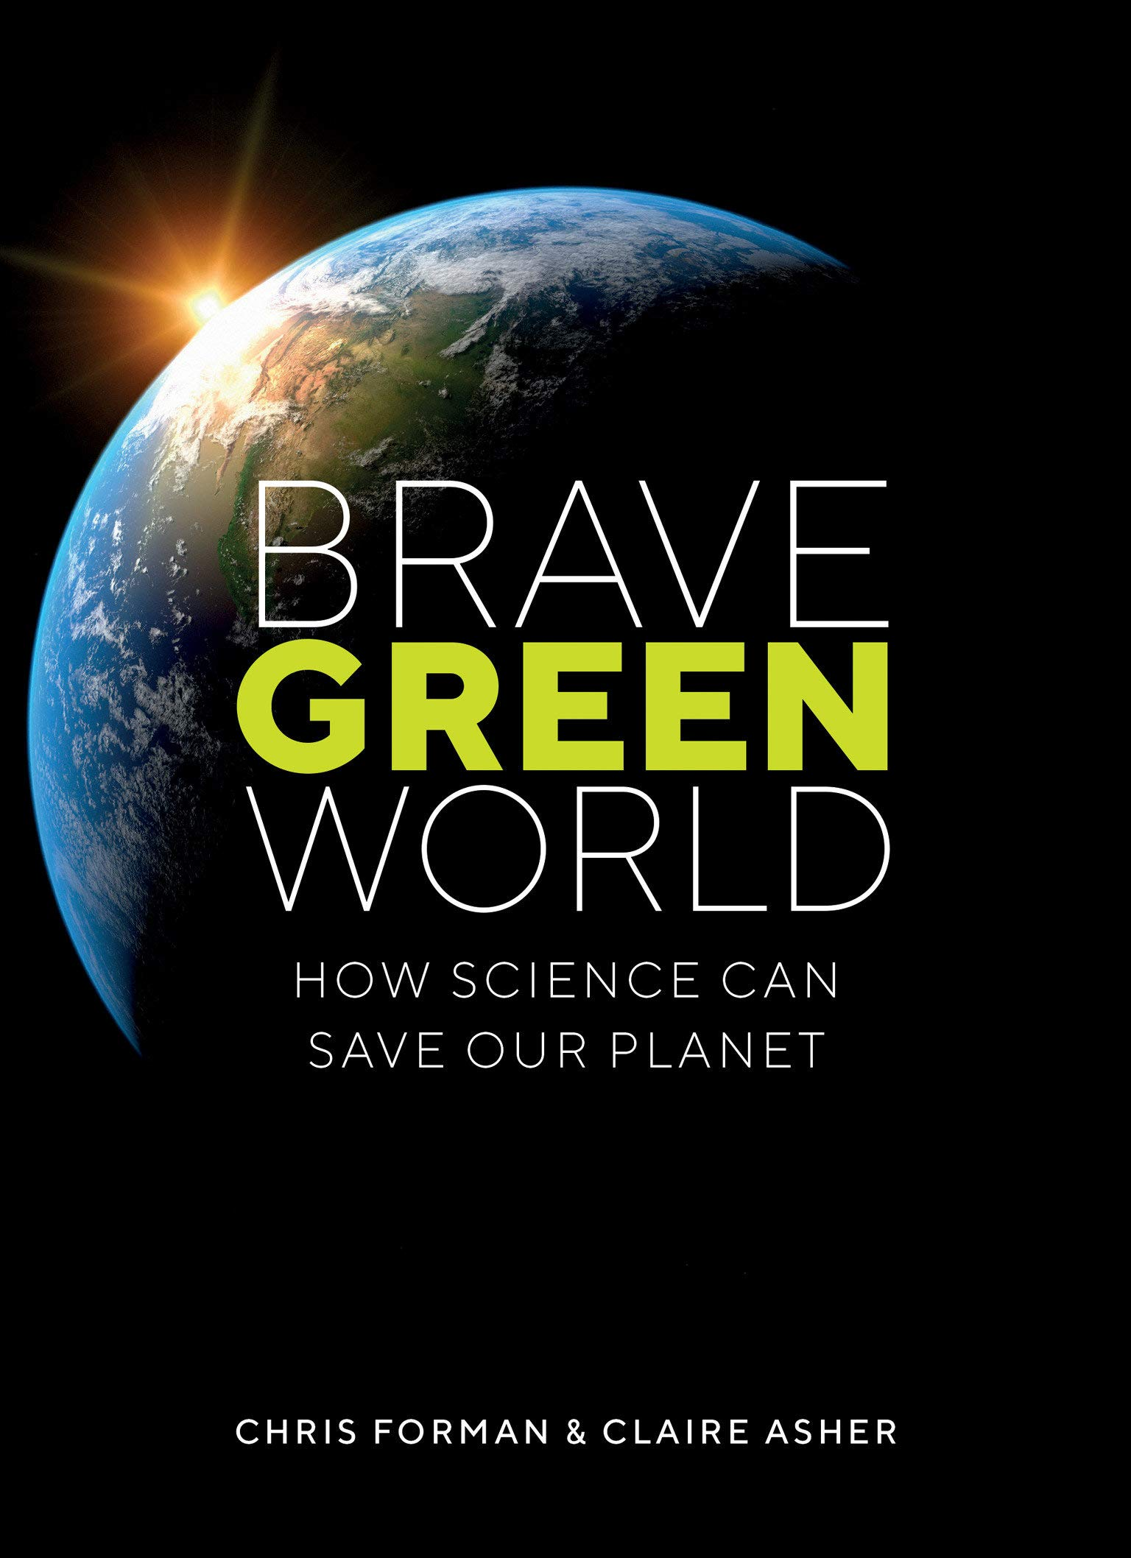
中文书名：《勇敢的绿色世界:科学如何拯救我们的地球》
英文书名：Brave Green World: How Science Can Save Our Planet
作 者：Chris Forman and Claire Asher
出 版 社：‎ The MIT Press
代理公司：ANA/Winney
出版时间：2023年3月
代理地区：中国大陆、台湾
页 数：256页
审读资料：电子稿
类 型：科技生活

内容简介：

·展示了一个多世纪以来，多种概念、技术和故事的交流如何帮助定义日本和法国电影院的电影风格
·提出了创新的思维方式，思考电影风格如何通过受跨国电影规范影响的系统反映民族文化
·揭示了法国和日本电影中的美学标记，这些标记标志着两家电影院的视觉图像和叙事驱动中发现的文化和技术方法的相互作用

我们如何利用尖端的生物学和制造业来对抗浪费和污染。

在自然界中，几乎没有化学废物；几乎每个原子都是生物体利用的资源，确保所有可用的物质都处于永恒的循环中。相比之下，人类的能源生产和制造系统是线性的；最终产品是废物。在《勇敢的绿色世界:科学如何拯救我们的地球》中，克里斯·福尔曼（Chris Forman）和克莱尔·阿舍（Claire Asher）展示了我们的线性系统可以从生态系统的有效循环性中学到什么。它们为我们提供了一个清晰、现实和积极的未来愿景，我们可以将生物学和制造业结合起来，解决我们的核心问题，即废物和污染。

作者简介：

克里斯·福尔曼（Chris Forman）是一位物理学家，拥有蛋白质工程博士学位，在西北大学使用实验，理论和计算方法研究软物质的组织。

克莱尔·阿舍（Claire Asher）是一位生物学家，拥有进化和遗传学博士学位，专门研究蚂蚁的行为。她是一位著作广泛的科学作家，曾在爱丁堡艺穗节和布鲁姆斯伯里剧院演出，并出现在BBC 4和BBC Radio 4上。

媒体评价：

“人类是出色的问题解决者，作者提出了一个令人信服的理由，即技术至少可以减轻我们对地球造成的一些破坏......一个巧妙的，如果高度投机的，拯救地球的提议，强调科学而不是政治。”

——《基尔库斯》（Kirkus）

“在自然系统中没有任何东西被浪费，但人类产生的废物水平却不断增加。科学家和科学传播者克里斯·福尔曼（Chris Forman）和克莱尔·阿舍（Claire Asher）考虑了自然界的循环，以及我们的线性系统（导致浪费的生产）如何从生态系统的周期性效率中学习。”

——《自然气候变化》（Nature Climate Change）

“《勇敢的绿色世界:科学如何拯救我们的地球》是对围绕可持续性的讨论的令人兴奋和原创性的贡献，它无疑刷新了我对自然的欣赏，它已经发展了我们希望效仿的令人难以置信的极其复杂，有序和高效的系统。”

——《物理世界》（Physics World）

感谢您的阅读！
请将反馈信息发至：版权负责人
Email：Rights@nurnberg.com.cn
安德鲁·纳伯格联合国际有限公司北京代表处
北京市海淀区中关村大街甲59号中国人民大学文化大厦1705室, 邮编：100872
电话：010-82504106, 传真：010-82504200
公司网址：http://www.nurnberg.com.cn
书目下载：http://www.nurnberg.com.cn/booklist_zh/list.aspx
书讯浏览：http://www.nurnberg.com.cn/book/book.aspx
视频推荐：http://www.nurnberg.com.cn/video/video.aspx
豆瓣小站：http://site.douban.com/110577/
新浪微博：安德鲁纳伯格公司的微博_微博 (weibo.com)
微信订阅号：ANABJ2002


